
Ибрагимова Гайша Салаховна – лейтенант интендантской службы
(14.11.1923 - 21.05.2015)
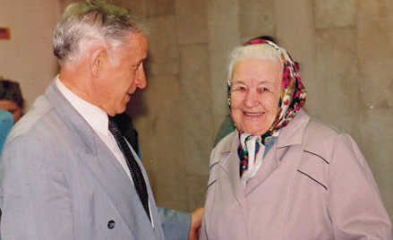
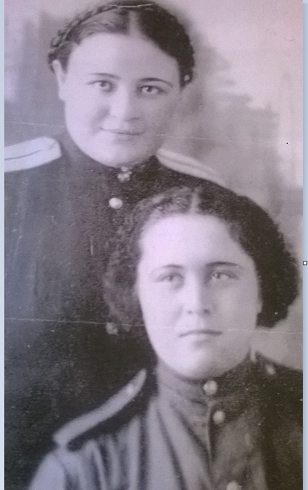
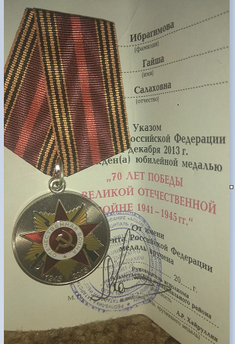
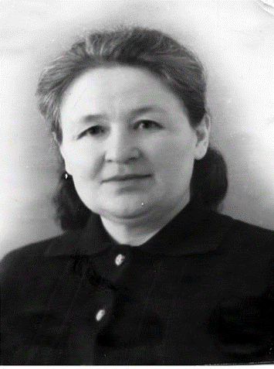
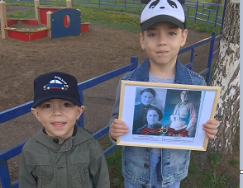
Прабабушка Карима и Эмиля, Ибрагимова Гайша Салаховна родилась 14.11.1923 г. в селе Апастово Апастовского района Татарской АССР. В семье было 12 детей. В 1933 году умирает отец. Ей тогда было 10 лет, а младшему три года. Жизнь в деревне была очень тяжелой. С 15 лет работала вначале в нарсуде, затем в Апастовском отделении госбанка. Началась война. Всюду копали окопы и противотанковые рвы. Копали в основном молодые девушки, женщины и старики. Гайше Салаховне вручили повестку в военкомат, и она попала в 24 комендатуру тылового оборонного рубежа. Поскольку она владела грамотой и расчетами, должна была вести бухгалтерию. Надо было рассчитывать зарплату всем, кто копал эти окопы. Вскоре в военкомат пришел приказ о призыве на фронт татарских девушек, говорящих по-русски. В 1942 году направили на фронт в направлении Ростова-на-Дону. Часть находилась в поселке Крым. Назначили в штабе делопроизводителем и казначеем. Гайша Салаховна относилась к офицерскому составу, была в звании лейтенанта интендантской службы. Она должна была составлять отчеты, вести расчеты, выдавать зарплату. У солдат зарплата была 8 руб. 50 коп., у офицеров – 600 рублей. Деньги выдавали на несколько месяцев вперед, перевозили их в мешках, её сопровождал вооруженный солдат. Дисциплина была военная, времена были суровые, ошибки не прощались, могли и осудить за растрату. Отчеты надо было отвозить в Москву. Поэтому из Москвы, сдав отчеты, приехала на несколько дней домой в Апастово. Вышла замуж, а на второй день уехала на фронт, оставив молодого мужа в деревне. Имея в руках свидетельство о браке, она стала ходатайствовать о переводе в Казань. Вскоре дали разрешение. Она получила увольнительный лист и отправилась в Казань. С 1945 по 1946 год работала казначеем в Казанском танковом училище, в марте 1946 года была демобилизована. С марта 1946 по август 1963 года работала заместителем главного бухгалтера Апастовского отделения Госбанка. В 1964 году переехала в Альметьевск. Работала бухгалтером в Альметьевском районном узле связи. В НГДУ «Альметьевнефть» пришла работать в декабре 1965 года. Работала бухгалтером группы учета капремонта и производства, старшим бухгалтером расчетной группы бухгалтерии, группы по учету зарплаты до января 1977 года. Гайша Салаховна вырастила 4 детей и 7 внуков. Очень жаль, что ее больше нет с нами, но у нее остались 5 правнуков, которые гордятся ей!

